**DIAGRAMME DES ACTIVITES**

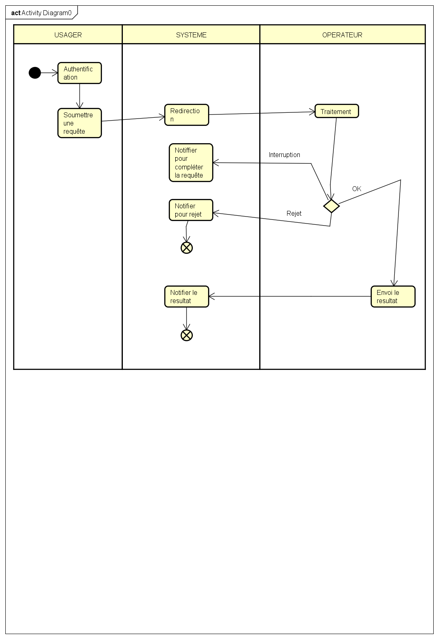

L’usager s’authentifie puis soumet la requête au système, le système à son tour redirige vers l’opérateur correspondant en fonction de la catégorie de la requête, ensuite l’opérateur effectue le traitement de la requête ; pendant le traitement nous avons à faire à trois cas :

-**OK :** la requête est fondée à la suite de cette évaluation, l’opérateur est chargé d’envoyer le résultat, qui sera simultanément notifié à l’usager

-**Interruption :** Ici nous sommes dans le cas où après évaluation, ne information manquerait à la requête par conséquent l’opérateur doit signaler l’erreur par un refus ainsi, le système notifiera a l’usager que sa requête a été rejetée.

**-Rejet :** Dans ce cas la requête lors du traitement n’a pas aboutie par conséquent elle se voit rejetée.

**DIAGRAMME DES CAS D’UTILISATION**

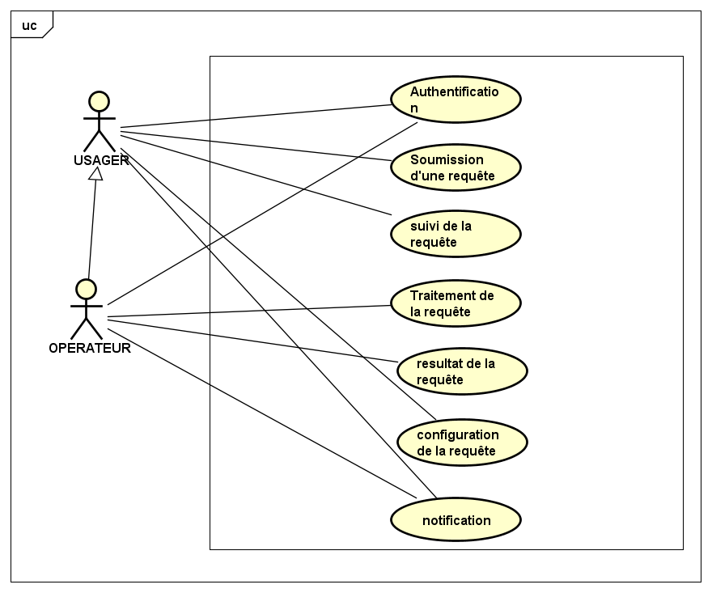

**DIAGRAMME DES CLASSES**

